МИНИСТЕРСТВО ЦИФРОВОГО РАЗВИТИЯ, СВЯЗИ И МАССОВЫХ КОММУНИКАЦИЙ РОССИЙСКОЙ ФЕДЕРАЦИИ
Ордена трудового Красного Знамени федеральное государственное бюджетное
образовательное учреждение высшего образования
«Московский технический университет связи и информатики»

Кафедра Математическая кибернетика и информационные технологии

Отчет по лабораторной работе 1

Выполнил: студент группы бпи2401
Колонтаев Алексей Михайлович
Руководитель: Харрасов Камиль Раисович

Москва, 2025

Цель работы
Задание 1. Создайте программу, которая находит и выводит все простые числа меньше 100. Задание 2. Создайте программу, которая определяет, является ли введенная строка палиндромом.

Основная часть
Метод для проверки числа на простоту:
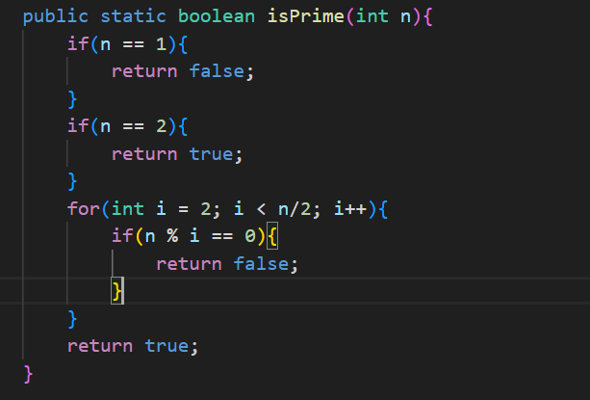
Методы для выявления палиндромов:
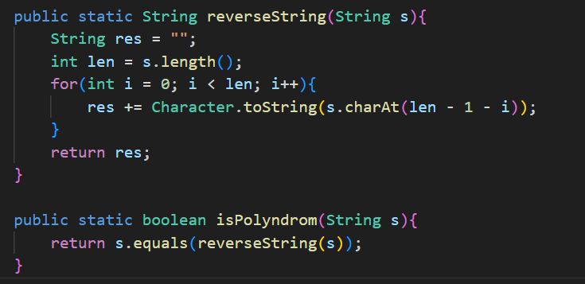
Общий код:
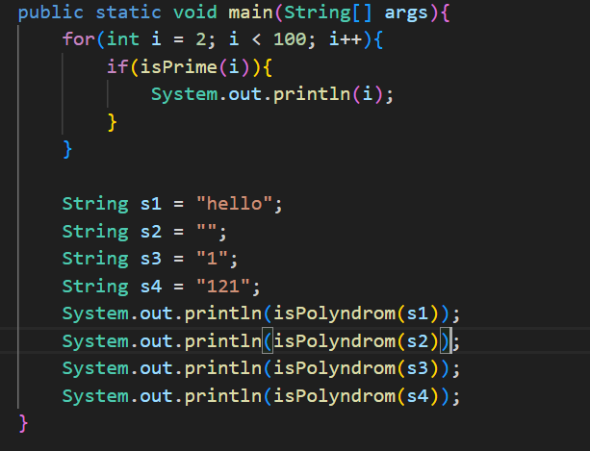
Во втором задании код исправно работает для пустых строк и строк единичной длины (считаются палиндромами)
Пример вывода программы:
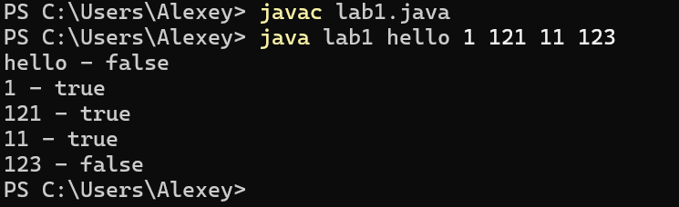

Ответы на вопросы
- Компилируемым и интерпретируемым
- JVM нужна для преобразования байт-кода в машинный код, JIT компиляции, сборки мусора
- Разработка – компиляция в байт-код – загрузка в JVM – выполнение (интерпретация + JIT) – завершение
- Примитивные и ссылочные
- Примитивные представляют собой выделенную область памяти фиксированного размера, ссылочные – указатель на память, размер которой определяется в процессе разработки
- Явное преобразование – (<тип>)<переменная>, а также неявное, позволяющее обрабатывать выражения с разными типами данных
- Код, который интерпретирует JVM. Этот код не зависит от платформы, что обеспечивает универсальность языка
- Символы хранятся в типе char в кодировке UTF-16. В памяти выглядит как двухбайтовое число
- Литералы – фиксированные значения определенного типа в коде программы. Пример: 1.5f для вещественного числа, “Hello world” для строки
- Строгая типизация обусловлена невозможностью переопределить переменную другим типом
- При неявном преобразовании может наблюдаться потеря точности в больших выражениях и непредвиденное поведение при перегрузке методов, что ухудшает читаемость программы. Также при использовании неявного преобразования важно понимать полученный тип в результате каждой операции выражения. Так, например выражение «double d = 5/2» дает число 2.0.

Заключение
Освоены основы синтаксиса языка java.

